实验5：排错与调试
实验环境介绍：
本实验所用的设备为：3台路由器Generic，Router-PT；1台三层交换机3560；3台二层交换机2960；10台PC（6个子网）。
PC1-1机器：IP地址192.168.1.1，网关192.168.1.254
PC1-2机器：IP地址192.168.1.2，网关192.168.1.254
PC2-1机器：IP地址192.168.2.1，网关192.168.2.254
PC3-1机器：IP地址192.168.3.1，网关192.168.3.254
PC3-2机器：IP地址192.168.3.2，网关192.168.3.254
PC4-1机器：IP地址192.168.4.1，网关192.168.4.254
PC4-2机器：IP地址192.168.4.2，网关192.168.4.254
PC5-1机器：IP地址192.168.5.1，网关192.168.5.254
PC6-1机器：IP地址192.168.6.1，网关192.168.6.254
PC6-2机器：IP地址192.168.6.2，网关192.168.6.254

实验要求：
- 所有PC机的IP地址和网关都已配置完毕，不需要修改
- 由于某些交换机和路由器的配置出现了一些错误，导致10个PC机之间有些是不能访问的。排除这些错误，使得所有10个PC之间能够互相访问
- 可以从四个方面考虑：
1）VLAN的划分配置；2）路由的配置；3）ACL列表的配置；4) 端口的管理

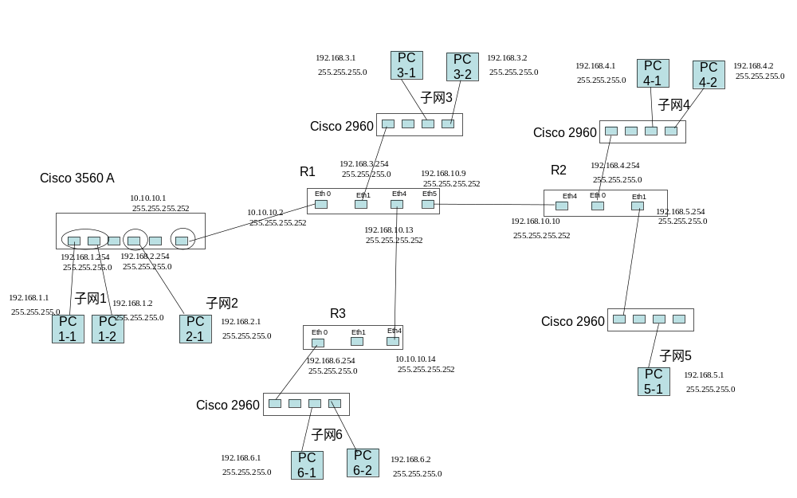

* 有4处错误，分别影响了4个PC对网络的访问，这些错误是独立的。

